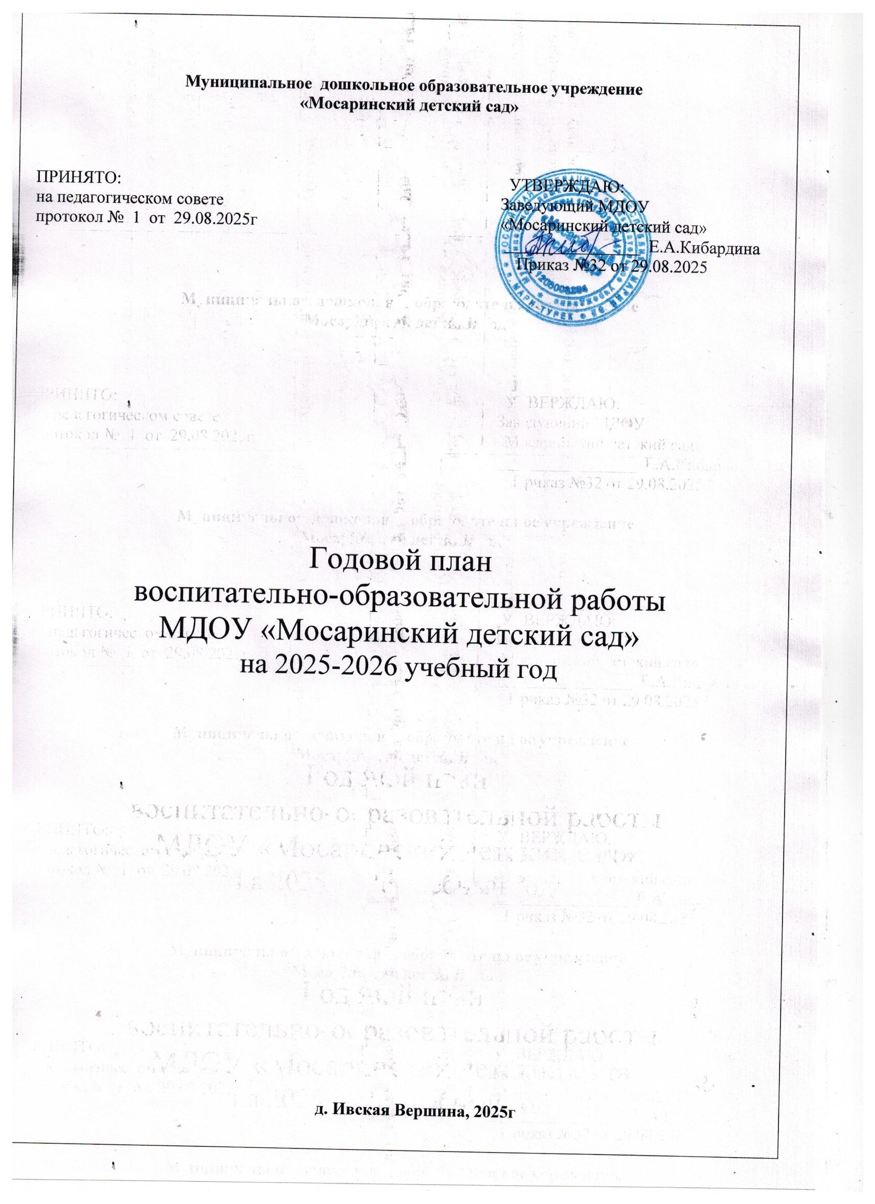

РАЗДЕЛ 1. АНАЛИТИЧЕСКИЙ

МДОУ «Мосаринский детский сад» находится по адресу: Республика Марий Эл Мари-Турекский район дер.Ивская Вершина ул. Ивская Вершина дом 1А

Расположен в1 здании, рассчитан на 40 человек.
Фактически работают 2 группы, наполняемость 20детей.
Младшая разновозрастная группа - 8детей,
Старшая разновозрастная группа – 12 детей,

МДОУ «Мосаринский детский сад» имеет лицензию на право осуществления образовательной деятельности от 21января 2016 года, регистрационный № 91, серия 12ЛО1 № 0000686 выдан Министерством образования и науки РМЭ.

Задачи на 2025-2026 учебный год:

- Улучшение условий для доступного и качественного дошкольного образования, направленного на всестороннее развитие и эмоциональное благополучие детей раннего и дошкольного возраста с учётом их возрастных и индивидуальных особенностей, образовательных потребностей и интересов.
- Обновление содержания дошкольного образования с учётом региональной специфики, социальных запросов и ожиданий общества.
- Развитие гражданско-патриотического воспитания через приобщение детей дошкольного возраста к традиционным духовно-нравственным, социокультурным ценностям, историческому и культурному наследию семьи, большой и малой Родины.
- Создание равных возможностей и формирование мотивации к физической активности и спорту у детей дошкольного возраста.
РАЗДЕЛ 2. РАБОТА С КАДРАМИ

Расстановка педагогических кадров на 2025-2026 учебный год.

Возрастная группа | ФИО воспитателей |  |  | Образование | Педагогический стаж на 01.09.2025 г |  | Квалификационная категория
Младшая разновозрастная группа | Мушкина Э.А. |  |  | Высшее педагогическое | 13
Младшая разновозрастная группа | Кибардина Е.А. |  |  | Высшее педагогическое | 35
Старшая разновозрастная группа | Старшева Г.Н. |  |  | Высшее педагогическое | 14 |  | первая
Старшая разновозрастная группа | Кибардина Е.А. |  |  | Высшее педагогическое | 35
Должность педагога |  | ФИО педагога | Образование |  |  | Педагогический стаж на 01.09.2025 г |  | Квалификационная категория
Музыкальный руководитель |  | Старшева Г.Н. | Высшее педагогическое |  |  | 14
Музыкальный руководитель |  | Мушкина Э.А. | Высшее педагогическое |  |  | 13
Педагог дополнительного образования |  | Старшева Г.Н. | Высшее профессиональное |  |  | 14

Самообразование педагогов.
№ | Ф.И.О. педагога, должность | Тема по самообразованию
1 | Кибардина Е.А. | Сказка как средство духовно-нравственного воспитания дошкольников
2 | Старшева Г.Н. | Развитие мелкой моторики рук у дошкольников посредствам художественного творчества
3 | Мушкина Эльза Анатольевна | Развитие речи у детей младшего возраста

Раздел 3.Организационно – методическая деятельность:

3.1. Оказание педагогам квалифицированной методической помощи.

Семинары для педагогов

Месяц | Тема | Ответственный
сентябрь | Семинар 1. «Патриотическое воспитание дошкольников: современные подходы и методы»  Цель: познакомить педагогов с современными методами и подходами к патриотическому воспитанию детей дошкольного возраста.  Задачи:  * рассмотреть основные принципы патриотического воспитания;  * обсудить эффективные формы и методы работы с детьми по формированию патриотических чувств;  * предложить практические примеры мероприятий и занятий, направленных на патриотическое воспитание. | заведующий
апрель | Семинар 3. «Обновление содержания дошкольного образования: современные тенденции и подходы»  Цель: ознакомить педагогов с новыми тенденциями и подходами к обновлению содержания дошкольного образования.  Задачи:  * рассмотреть современные образовательные стандарты и программы для дошкольников;  * обсудить инновационные методики и технологии, применяемые в дошкольном образовании;  * предложить практические примеры обновления содержания образовательных программ и планов. | заведующий

3.2.Педагогические советы.

Тема, повестка | Месяц | Ответственные
Педагогический совет №1 (установочный)  Тема: «Приоритетные направления работы ДОУ на 2025-2026 учебный год»  Повестка:  1. Развитие образовательной системы в соответствии с требованиями ФОП ДО.  2. Основные задачи на новый учебный год  3. Утверждение рабочей документации на новый учебный год | август
Педагогический совет №2.  Тема: «Патриотическое воспитание дошкольников: эффективные методы и практики».  Цель: обсудить с педагогами современные методы и подходы к патриотическому воспитанию детей дошкольного возраста и определить пути их внедрения в образовательную практику.  Вопросы для обсуждения:  1. Какие основные принципы патриотического воспитания вы считаете наиболее важными?  2. Какие формы и методы работы с детьми по формированию патриотических чувств вы считаете наиболее эффективными?  3. Какие практические примеры мероприятий и занятий, направленных на патриотическое воспитание, можно использовать в работе с дошкольниками?  4. Какие трудности могут возникнуть при внедрении патриотического воспитания в образовательный процесс и как их можно преодолеть?  5. Как можно вовлечь родителей в процесс патриотического воспитания детей?  Практическая часть:  * разработка плана мероприятия (например, экскурсии, встречи с интересными людьми, тематические занятия) по патриотическому воспитанию дошкольников; | ноябрь
Педагогический совет № 3  «Актуальные тренды и методы модернизации содержания дошкольного образования»  Цель: Повышение качества дошкольного образования через внедрение современных трендов и методов, способствующих развитию личности ребёнка и его готовности к обучению в школе.  Задачи:  1. Определить необходимость модернизации дошкольного образования.  2. Изучить и проанализировать современные тренды в дошкольном образовании.  3. Рассмотреть методы модернизации содержания дошкольного образования.  4. Привести практические примеры реализации современных трендов и методов в работе с дошкольниками.  5. Выявить возможные трудности при внедрении новых подходов и предложить пути их преодоления.  6. Разработать рекомендации для педагогов по модернизации содержания дошкольного образования.  7. Подчеркнуть важность непрерывного профессионального развития педагогов для успешной модернизации дошкольного образования. | февраль
Педагогический совет №4  Тема: «Итоги реализации основных задач ДОУ»  1. Системный анализ педагогической деятельности коллектива  2. Планирование работы на летней оздоровительный период  4. Принятие решения | май
3.3. Взаимодействие с семьями воспитанников
3.3.1. Праздники
Наименование | Срок | Ответственный
Развлечение «Детский сад встречает ребят» | Сентябрь | Воспитатели, музыкальный руководитель
Поздравление сотрудников детского сада с «Днем дошкольного работника» | Сентябрь | Воспитатели, музыкальный руководитель
День осени | октябрь | Воспитатели, музыкальный руководитель
« Мой родной край» | Октябрь-ноябрь | Воспитатели, музыкальный руководитель
Совместный досуг родителей и детей ко дню матери в России | ноябрь | Воспитатели, музыкальный руководитель
Праздничное мероприятие совместно с родителями, посвященное закрытию | декабрь | Воспитатели, музыкальный руководитель
Праздник «Новый год к нам идёт» | Декабрь | Воспитатели, музыкальный руководитель
«Зимние забавы» |  | Воспитатели, музыкальный руководитель
«Мы будущие защитники» | Февраль | Воспитатели, музыкальный руководитель
Международный женский день | Март | Воспитатели, музыкальный руководитель
Праздничное мероприятие «День птиц» | Апрель | Воспитатели, музыкальный руководитель
Праздник «День Победы» | Май | Заведующий, воспитатели
Выпускной | Май | Воспитатель старшей и подготовительной группы, музыкальный руководитель
3.3.2 Выставки и конкурсы
Наименование |  |  | Срок | Ответственный
Общесадовские
Конкурс – выставка «Осенние фантазии» |  | Октябрь |  |  | воспитатели
Детский вернисаж « символы Российской Федерации» |  | Ноябрь |  |  | воспитатели
Конкурс «Новогодняя игрушка» |  | Декабрь |  |  | воспитатели
Конкурс рисунков и поделок к 23 февраля |  |  | Февраль | воспитатели
Конкурс «Цветы для садика» |  |  | Март | воспитатели
Конкурс уличных поделок |  |  | Апрель | воспитатели
Выставка рисунков ко «Дню Победы» |  |  | Май | воспитатели
Муниципальные
По плану |  |  | В течение года | заведующий, воспитатели
Взаимодействие с социальными партнерами

Раздел 4.Система работы с родителями:

№ | Мероприятия | Срок проведения | Ответственные
1 | Общее родительское собрание | 2 раза в год | заведующий
2 | Групповые собрания | 3-4 раза в год | воспитатели
3 | Оформление материалов в родительский уголок | в теч. года | воспитатели,
4 | Заключение договоров с родителями. | Июнь - сентябрь | заведующий
5 | Анализ семей по социальным группам, сверка сведений о родителях. | август | воспитатели
6 | Адаптационные мероприятия с вновь поступившими детьми и вернувшимися из отпуска. | сентябрь | воспитатели
7 | Заседание родительского комитета | в течении года | заведующий
8 | Праздничные мероприятия, совместные выставки, участие в акциях и челленджах | в течении года | все педагоги
9 | Анкетирование по запросу | в течении года | воспитатели
10 | День открытых дверей | апрель | педагоги

Общие родительские собрания

Месяц | Тема, содержание | Ответственные
Сентябрь | Тема: «Взаимодействие с родителями в едином воспитательно-образовательном пространстве»
май | Тема: «Публичный доклад»

План работы с неблагополучными семьями и профилактических мероприятий по предупреждению нарушений прав детей в семье

Наименование мероприятия | Сроки исполнения | Ответственные
1. Утверждение Положения о постановке на внутрисадовский учет и снятии с учета | сентябрь | заведующий
2. Выявление неблагополучных семей | в течение года | воспитатели
3. Изучение причин неблагополучия семьи | по мере выявления | воспитатели
4. Консультация для педагогов «Профилактические мероприятия по предупреждению нарушений прав ребенка в семье» | ноябрь | заведующий
5. Консультации для родителей | по плану | воспитатели
6. Разработка и распространение памяток для родителей; оформление стендовой информации; групповых папок на тему «Права детей» | в течение года | воспитатели
7. Оформление информационной папки с телефонами и адресами социальных служб по охране прав детей | сентябрь | воспитатели
8. Посещение неблагополучных семей по межведомственному плану | в течении года | заведующий
9. Сотрудничество (органы опеки и попечительства), инспектором КДН | в течение года | заведующий
10. Сбор информации по трудным семьям. | ежеквартально | воспитатели

Раздел 5.Административно – хозяйственная работа

№ | Мероприятия | Срок | Ответствен-ные
I.Финансово-экономическая деятельность:
1. | Комплектование групп по возрастам | июнь- сентябрь | заведующий
2. | Утверждение штата сотрудников и расстановка по группам | сентябрь, январь | заведующий
3. | Составление и утверждение тарификационного списка сотрудников | сентябрь, январь | заведующий
4. | Работа с трудовыми книжками сотрудников | в течение года | заведующий
5. | Работа с договорами: - с сотрудниками; - с родителями (законными представителями); - с организациями. | в течение года | заведующий
7. | Работа с пенсионерами, подача сведений в ПФ и оформление пенсий. | по необходимости | заведующий
8. | Работа с кадрами: издание приказов по личному составу; ведение личных дел педагогических работников; ведение журнала движения трудовых книжек; составление графика отпусков; оформление трудовых книжек. | постоянно | заведующий
9. | Издание приказов по основной деятельности. | постоянно | заведующий
10. | Работа с приказами и распоряжениями вышестоящих организаций. | по мере поступления | заведующий
II. Организационная деятельность:
1. | Формирование трудового распорядка дня в соответствии с функциональными обязанностями и Российским трудовым законодательством | сентябрь | заведующий
2. | Проверка готовности ДОУ к началу учебного года | август | заведующий,  зав. хозяйством
3. | Выполнение предписаний органов Госпожнадзора и Роспотребнадзора | в течение года | заведующий,  зав.хозяйством
4. | Составление актов: - испытание спортивного оборудования в физкультурном зале;  -разрешение на проведение занятий в физкультурном и музыкальном залах, кабинетах; - готовности ДОУ к новому учебному году;  -проверки состояния ограждений и кровли; - технического осмотра здания. | август  осень, весна | заведующий,  зав.хозяйством
5. | Утверждение планов:  -обучения работников по ГО и ЧС, пожарной безопасности, оказания первой медицинской помощи; - работы с воспитанниками по обучению правилам пожарной безопасности, безопасности в быту, предупреждения детского дорожно – транспортного травматизма. | в течение года | заведующий  воспитатели
6. | Контроль за соблюдением правил внутреннего трудового распорядка | постоянно | заведующий
7. | Организация работ по выполнению нормативных документов, проведение инструктажей: а) охрана жизни и здоровья детей; б) требования к санитарно – гигиеническому режиму и состоянию сотрудников – СанПиН в) правила пожарной безопасности; г) работа по охране труда:  дополнение нормативной базы;  работа по составлению новых должностных инструкций;  создание комиссии по охране труда;  составление акта на испытание снарядов в физкультурном и тренажёрном залах;  распределение и закрепление участков и прогулочных веранд за группами;  организация трёхступенчатого контроля за состоянием охраны труда;  работа по проведению инструктажа по охране труда с каждой категорией работников; | в течение года  сентябрь  в течение года | заведующий,  зав.хозяйством
 | д) система работы по обеспечению жизнедеятельности и безопасности детей и сотрудников: инструктажи по охране труда (ОТ), технике безопасности (ТБ), пожарной безопасности (ПБ); инструктаж о неотложных действиях персонала по сигналам ГО и ЧС;  инструктаж о неотложных действиях персонала при обнаружении опасных предметов в здании и территории ДОУ, при сообщении о террористическом акте; тренинг по отработке оповещений и действий штаба ДОУ при ЧС и терактах. | 4 раза в год | заведующий,  зав.хозяйством
8. | Составление должностных инструкций по ОТ и ТБ. | декабрь | заведующий
9. | Корректировка и утверждение плана проведения тренировочной эвакуации. | декабрь | заведующий,  зав.хозяйством
10. | Назначение:  - ответственного по охране труда; - ответственных за служебные помещения;  - ответственных за обеспечение безопасности. | сентябрь, январь | заведующий
11. | Составление плана работы по охране и защите прав воспитанников на учебный год и составление социального паспорта ДОУ. | сентябрь | воспитатели
12. | Проведение практической отработки плана эвакуации при пожаре. | ежеквартально | заведующий
13. | Организация работы ДОУ в летний период (план) | май | заведующий,
14. | Организация работы по награждению: оформление материалов на государственные и отраслевые награды. | по необходимос-ти | заведующий
III. Организация медицинского обслуживания в ДОУ.
1. | Контроль за работой персонала | ежедневно | заведующий
2. | Диспансеризация детей. Проведение иммунизации детей и сотрудников против гриппа. | по плану | м/с
3. | Прохождение проф. осмотра сотрудниками ДОУ | по графику | заведующий
4. | Соблюдение требований СанПиН при организации производственного контроля. | постоянно | заведующий
5. | Организация медицинской работы на группах. Контроль за адаптацией детей раннего возраста | июнь-октябрь | заведующий
6. | Контроль за соответствием антропометрических данных детей и расстановкой мебели. | постоянно | м/с
7. | Контроль за освещением и правильным подбором мебели | постоянно | воспитатели,  м/с
8. | Ведение медицинской документации. Проведение анализа оздоровительной работы ДОУ | постоянно  ежекварталь-но | заведующий , воспитатели,м/с
IV. Хозяйственная деятельность.
1. | Контроль за сохранностью имущества, учет материальных ценностей (инвентаризация) | постоянно  1 раз в год | зав.хозяйством
2. | Контроль за техническим состоянием ДОУ: планирование по ремонту; подготовка к зиме. | постоянно | заведующий,  зав.хозяйством
3. | организация субботников по благоустройству территории. | весна, осень | заведующий
4. | Проведение общих собраний коллектива:  Собрания трудового коллектива  а) «Работа ДОУ в 2025 – 2026 году» -обсуждение годового плана ДОУ, - правила внутреннего трудового распорядка  - график работы сотрудников - подведение итогов ремонтных работ летом;  - подведение итогов подготовки групп к началу учебного года; - организация медобслуживания детей в ДОУ | сентябрь | заведующий
4. | б) «Утверждение коллективного договора и его приложений» | май | заведующий и председатель ПО
4. | в) «Подведение итогов работы ДОУ за 2025 – 2026 год».  - подведение итогов работы коллектива за год; - утверждение плана летней оздоровительной кампании;  - обсуждение проекта годового плана. | май | заведующий
5. | Подготовка здания к отопительному сезону | сентябрь | завхоз
6. | Подготовка овощехранилище к зимнему сезону | сентябрь | завхоз
7. | Замена ламп освещения во всех возрастных группах | по мере необходимос-ти | зав.хозяйством,
8. | Рейд по проверке санитарного состояния групп | ежемесячно | заведующий
9. | Приобретение необходимого хозяйственного инвентаря | по мере необходимости | Заведующий  завхоз
10. | Контроль за состоянием крыши в зимний период | ноябрь - март | завхоз
11. | Оформление клумб и цветников ДОУ | апрель-май | воспитатели
V. Развитие материально-технической базы и предметно-
пространственной среды ДОУ
1. | Ремонтные работы:  *косметический ремонт нуждающихся помещений  * косметические ремонты групп и игрового оборудования на участках | по мере поступления средств  июнь-август | заведующий, зав.хозяйством  зав.хозяйством воспитатели
2. | Приобретение:  * оборудование для участков  * частичная замена детской и игровой мебели  * игрушки  * методической литературы | ноябрь-декабрь  по мере поступления средств | заведующий, зав.хозяйством

РАЗДЕЛ 6. Контроль и руководство

Вопросы на контроле | сроки | Ответственные
Учебно-воспитательный процесс, уровень знаний и умений, навыков детей. | В течение года | заведующий
Проведение оздоровительных мероприятий в режиме дня | ежедневно | Заведующий. воспитатели
Санитарное состояние участка: проверка оборудования участка на соответствие гигиеническим требованиям | ежедневно | заведующий
Санитарно – гигиеническое состояние помещений: проведение генеральной и текущей уборки, соблюдение режима проветривания, наличие москитной сетки на окнах | ежедневно | заведующий
Питание: режим хранения продуктов и их транспортировка, доброкачественность продуктов, гигиенические требования к выдаче, раздаче и доставке пищи детям, санитарно – гигиеническое состояние оборудования, пищеблока | ежедневно | заведующий
Выполнение санитарно-эпидемиологического режима | ежедневно | заведующий
Состояние здоровья и физическое развитие детей: утренний прием детей, состояние детей в течение дня. | ежедневно | заведующий
Система закаливания: воздушные ванны, дыхательная гимнастика, босоного хождение. | Ежедневно (по сезону) | заведующий
Повышение деловой квалификации и педагогического мастерства педагогов | 1 раз в квартал | заведующий
Система работы с родителями | По плану | заведующий
Организация питания | ежедневно | заведующий
Техника безопасности | систематически | заведующий
Выполнение решения педсоветов | ежеквартально | заведующий
Состояние документации, наличие системы планирования учебно-воспитательного процесса в соответствии с ФГОС ДО. | ежеквартально | заведующий
Уровень проведения родительских собраний. | По плану | заведующий
Готовность к рабочему дню, соблюдение режима. | По графику | заведующий
Сравнительный контроль:  Заболеваемость в группах | 1 раз в квартал | заведующий
Предупредительный контроль:  Выполнение решений педсовета | 1 раз в квартал | заведующий
Оперативный контроль:  Во всех группах | По графику | заведующий

